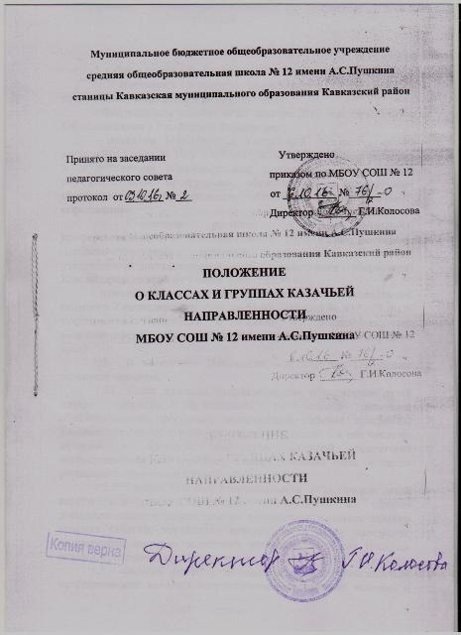

1. Общие положения
1.1. Настоящее Положение разработано в соответствии со следующими нормативными документами:
- Федеральным законам от 29 декабря 2012 года № 273-ФЗ « Об образовании в Российской Федерации»;
- приказом Минобрнауки Российской Федерации от 30 августа 2013 года № 1015 « Об утверждении Порядка организации и осуществления образовательной деятельности по основным образовательным программам- образовательным программам начального общего, основного общего и среднего общего образования»;
- Концепции развития общего, начального профессионального и дополнительного образования на основе историко-культурных традиций кубанского казачества, утвержденной постановлением главы администрации (губернатора) Краснодарского края от 9 июля 2008 года № 644;
- приказом Министерства образования, науки и молодежной политики Краснодарского края от 01.09.2016года № 4177/76 « Об утверждении Положения о классах и группах казачьей направленности в образовательных организациях Краснодарского края».
1.2. В настоящем Положении используются следующие основные термины:
1.21. Класс казачьей направленности- объединение детей одного возраста, обучающихся по единой основной образовательной программе, включающей рабочие программы учебных предметов, курсов, дисциплин ( модулей), ( в том числе по истории и культуре казачества, военной подготовке несовершеннолетних граждан), единый учебный план, а также расписание, график занятий;
1.2.2. Группа казачьей направленности- объединение детей одного или разных возрастов, обучающихся по единым дополнительным образовательным программам в рамках единого графика занятий, изучающих историю и культуру казачества, получающих военную подготовку несовершеннолетних граждан, навыки, традиционные для казачества.
1.3. Основной целью организации классов и групп казачьей направленности является патриотическое воспитание человека и гражданина на основе историко-культурных традиций казачества, формирование духовной зрелости, высокой нравственности и готовности к службе Отечеству на военном и гражданском поприще.
1.4.Для достижения основной цели выполняются следующие задачи:
- создание условий для организации образовательной деятельности на основе историко-культурных традиций казачества;
- совершенствование нормативно-правовой и организационно-методической базы;
- обеспечение непрерывного характера воспитательного воздействия, основанного на историко-культурных традициях кубанского казачества, на участников образовательной деятельности всех уровней;
- подготовка специалистов по работе с обучающимися в классах и группах казачьей направленности;
- учебно-методическое и материально-техническое обеспечение образовательной деятельности в рамках реализации программ, основанных на историко-культурных традициях кубанского казачества;
- установление и развитие сотрудничества с казачьими обществами Кубанского казачьего войска.

2.Организация деятельности классов и групп казачьей направленности

2.1. Открытие класса ( группы) казачьей направленности
осуществляется по приказу (распоряжению, постановлению) учредителя в соответствии с приказом директора с согласия участников образовательного процесса, их инициативе и / или казачьего общества Кубанского казачьего войска.
2.2. Открытие класса ( группы) казачьей направленности
Осуществляется при наличии учебно-методических, материальных , кадровых ресурсов.
2.3.Комплектование классов и групп казачьей направленности осуществляется из числа обучающихся обоего пола. Прием проводится по заявлению родителей (законных представителей) несовершеннолетних обучающихся.

3. Организация образовательной деятельности в классах и группах казачьей направленности в образовательных организациях Краснодарского края

3.1. Основные образовательные программы начального общего, основного общего и среднего общего образования (соответствующие классу (классам) казачьей направленности) обеспечивают реализацию федеральных государственных образовательных стандартов и федерального компонента государственных стандартов с учетом образовательных потребностей и запросов обучающихся и включают в себя учебный план, рабочие программы учебных предметов, курсов, дисциплин (модулей), другие материалы, обеспечивающие качество подготовки, а также духовно – нравственное развитие и воспитание обучающихся.
3.2. Дополнительные образовательные программы, целью которых является изучение обучающимися истории и культуры казачества, подготовка несовершенно летних граждан к служению Отечеству на гражданском и военном поприще, несению государственной службы российского казачества, адаптации к жизни в обществе, ведутся и определяются региональными программами учебных предметов, курсов, дисциплин (модулей) и (или) рабочими программами, разрабатываемыми образовательными организациями.
3.3. Дополнительные образовательные программы, реализуемые в классе казачьей направленности, могут включать рабочие программы учебных предметов, курсов, дисциплин (модулей), предусматривающие полевые практические занятия для обучающихся 6-8 классов.
В соответствии с Федеральным законом от 28 марта 1998 года № 53- ФЗ «О воинской обязанности и военной службе», действующим законодательством в области обязательной подготовки к военной службе, обучающиеся 10 класса в мае – июне проходят ежегодные учебные сборы на базе воинских частей, оборонно – спортивных и иных лагерей.
3.4. Реализация казачьей составляющей в классе казачьей направленности предполагается через:
- преподавание предметов, курсов, дисциплин (модулей), обеспечивающих содержание образования казачьего класса на основе историко – культурных ценностей казачества, физкультурно – спортивной и военно - патриотической направленности;
- преподавание курсов внеурочной деятельности федерального государственного образовательного стандарта;
- систему воспитательной работы, направленной на возрождение, сохранение и развитие духовных, исторических и военно - патриотических традиций кубанского казачества.

3.5. Учащиеся класса (группы) казачьей направленности могут принимать участие во всех спортивных, культурно – массовых и патриотических мероприятий, проводимых казачьими обществами Кубанского казачьего войска.



